企业安全生产标准化

自评报告

企业名称： 上饶上建同泰混凝土有限公司
所属行业： 工贸 专业： 建材
自评得分： 67.3 自评等级： 三级
自评日期：2021年 5月11日
是否在企业内部公示：√是 □否
是否申请评审： √是 □否

江西省安全生产委员会办公室制
一、基本情况表
企业名称 |  | 上饶上建同泰混凝土有限公司
地址 |  | 江西省上饶市广信区茶亭镇白沙村 |  |  |  |  | 社会信用代码 |  | 9136121MA399CT4XA
企业性质 |  | √国有□集体□民营□私营□合资□独资□其它
安 全 管 理 机 构 |  | 安 全 生 产 领 导 小 组
员工总数 |  | 33人 |  |  | 专职安全管理人员 | 2人 |  | 特种作业人员 |  | 1人
固定资产 |  | 1000万元 |  |  |  | 主营业务收入
倒班情况 |  | □有 √没有 |  |  |  | 倒班人数  及方式
法定代表人 |  | 张鸣 |  |  | 电话 |  |  | 传真
联系人 |  | 赵飞欧 |  |  | 电话 |  |  | 传真
 |  |  |  |  | 手机 | 13801770571 |  | 电子信箱
自评等级 |  | □一级□二级R三级
本次自评前本专业曾经取得的标准化等级：□一级 □二级 □三级 R无
如果企业是某企业集团的成员单位，请注明企业集团名称：

如果已取得职业健康安全管理体系认证证书，请注明证书名称和发证机构：

本企业安全生产标准化自评小组主要成员 |  |  | 姓名 | 所在部门职务/职称 |  |  |  | 电话 |  |  | 备注
本企业安全生产标准化自评小组主要成员 | 组长 |  | 赵飞欧 | 总经理 |  |  |  | 13801770571
本企业安全生产标准化自评小组主要成员 | 成员 |  | 张兵 | 厂长 |  |  |  | 13621795655
本企业安全生产标准化自评小组主要成员 |  |  | 吴冬庆 | 主管 |  |  |  | 13701872232
本企业安全生产标准化自评小组主要成员 |  |  | 陈强辉 | 科长 |  |  |  | 19916547904
二、企业自评总结
1、 企业概况。
上饶上建同泰混凝土有限公司商品混凝土搅拌站由上饶上建同泰混凝土有限公司投资建设，该搅拌站位于江西省上饶市广信区茶亭镇白沙村，地理坐标为：N28°35′，E117°89′。上饶上建同泰混凝土有限公司于2020年7月17日成立，营业执照证号：9136121MA399CT4XA，法人代表张鸣，类型为：有限责任公司（自然人投资或控股），经营范围为包括水泥制品制造、水泥制品销售、建筑材料销售、国内货物运输代理。该搅拌站主要建设内容有给料系统、搅拌站房、料场及综合楼。项目生产规模为年产60万立方商品混凝土，劳动定员为33人，主要负责人与安全管理人员已参加安全管理培训并取证，全年运转天数约为280天，施行一天1班制。
该搅拌站位于江西省上饶市广信区茶亭镇白沙村，地理坐标为N28°35′，E117°89′。该项目内部道路与省道202、国道237相连交通便利。该项目具体地理位置详
见图2-1。
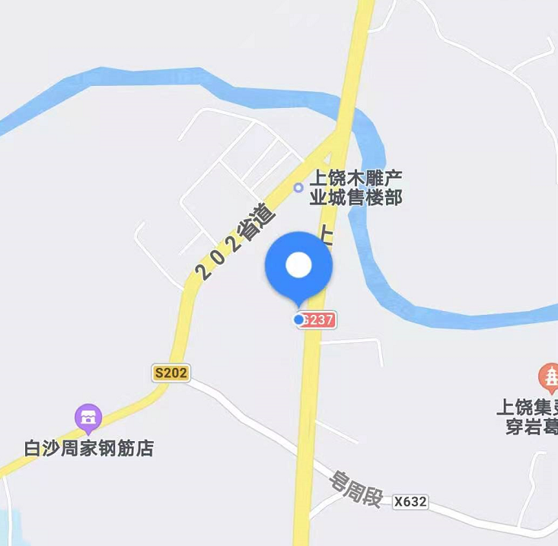
图2-1
上饶上建同泰混凝土有限公司

- 近三年企业安全生产事故和职业病的发生情况。
无
- 企业安全生产标准化创建过程及取得成效。
公司总体安全生产形势受控，未发生重大安全事故。主要安全管控措施及绩效如下：
3.1 安全措施保障：
1）组织保障。按照要求，拟定了《安全生产标准化三级企业达标创建工作方案》，成立了推进领导小组，制定了具体的职责分工和推进节点的具体要求，召开由企业主要领导主持的 “安全生产标准化” 专项启动会，对基本规范评分表中13 个要素的工作逐一进行布置和动员。
2）法规制度保障。对照标准要求，结合企业实际，制定并颁行了一系列规章制度，并对全员进行了规章制度及相关安全法规的培训教育，提高了员工的安全意识。
3）教育培训保障。深入开展岗位员工安全教育培训，围绕管理制度、安全操作规程、危险源辨识开展岗位员工安全教育培训，吸取事故教训。并对新员工的安全技能进行了考试、鉴定。
4）从业人员资质保障。企业配备了具有相应资质的专职安全员，对特种设备操作人员、特种作业人员严格按法规要求持证上岗，对特殊岗位操作人员也要求具有相应资质证书。
5）管理措施保障。企业针对区域安全负责制的改进措施逐一进行落实，实施以机长为主的周检查制度；通过班组安全学习、班前会安全告知、危险源辨控、过程管控、隐患排查等方面的措施，提高了员工对作业危害因素的发现能力和安全管理意识。
3.2主要绩效：
1）死亡及重伤事故为零
2）重大火灾事故为零
3）重大责任事故为零
4) 职业病发生率为零

三、评审申请表
1.企业是否同意遵守评审要求,并能提供评审所必需的真实信息?
√是 □否
2.企业在提交申请书时，应当附以下文件资料：
◇安全生产许可证复印件(未实施安全生产行政许可的行业不需提供)
◇自评扣分项目汇总表
3.企业自评得分：67.3
4.企业自评结论：
依据《冶金等工贸企业安全生产标准化考评办法（安监总管四〔2011〕84号）》和《冶金等工贸企业安全生产标准化基本规范评分细则（安监总管四〔2011〕128号）》， 安全生产标准化评审标准分值 1000分,除去缺项105分，标准分值为895分，实得分值602分，得分率67.3%，整改合格后达到三级安全生产标准化评审标准。

法定代表人(签名)： （申请企业盖章）
年 月 日
5.上级主管单位意见：

负责人(签名)： （主管单位盖章）
年 月 日
6.监管部门意见：

负责人(签名)： （应急管理局盖章）
年 月 日
自评报告填报说明

1.“企业名称”填写企业名称并加盖公章。
2. “所属行业”按《国民经济行业分类》（GB/T4754-2017）、及《冶金有色建材机械轻工纺织烟草商贸行业安全监管分类标准（试行）》（安监总厅管四〔2014〕29号）进行填写。
3.“企业概况”包括主营业务所属行业，经营范围，企业规模(包括职工人数、年产值、伤亡人数等)，发展过程，组织机构，主营业务产业概况、本企业规模(产量和业务收入)，在行业中所处地位，安全生产工作特点等。
4.企业自愿申请评审时，应当填写“评审申请表”，表格中“上级主管单位意见”栏内，如无上级主管单位，应当填写“无”。
5.“评审申请表”中“监管部门意见”，主要是监管部门对申请企业的生产安全事故情况进行核实。申请二级企业的由设区市有关主管部门出具意见；申请三级企业的由县（区）有关主管部门出具意见。

